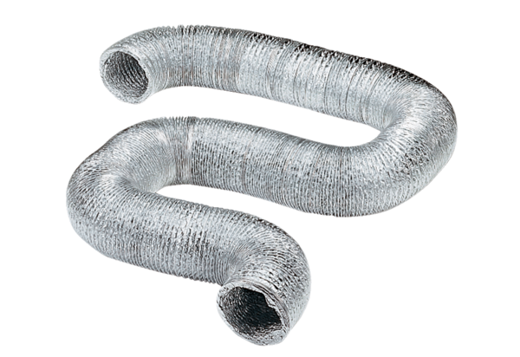Алюминиевая гибкая труба AFR 125Комплект поставки: 1 штукАссортимент: C
Номер артикула: 0055.0091Изготовитель: MAICO

